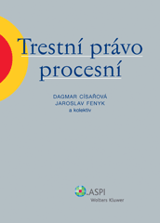


Firma ASPI, dceřiná společnost nadnárodního koncernu Wolters Kluwer International Company, se zabývá poskytováním právních, daňových, účetních a jiných profesních informací jak v elektronické, tak i tištěné podobě. Jako nosič informací slouží CD-ROM, Internet, knihy, časopisy a věstníky.

Společnost ASPI v současnosti připravuje k vydání publikaci renomovaných pedagogů Právnického fakulty UK v Praze prof. JUDr. Dagmar Císařové, DrSc., doc. JUDr. Jaroslava Fenyka, Ph.D. a kolektivu TRESTNÍ PRÁVO PROCESNÍ.

Zde publikované statě jsou převzaté se souhlasem redakce z kapitoly Zvláštní způsoby dokazování a mají za cíl upozornit na připravovanou publikaci.

